ГУАП
КАФЕДРА № 43
ОТЧЕТ
ЗАЩИЩЕН С ОЦЕНКОЙ
ПРЕПОДАВАТЕЛЬ
доцент, канд.тех.наук подпись, дата | Попов А.А.

ОТЧЕТ О ЛАБОРАТОРНОЙ РАБОТЕ №2
Использование циклов
по дисциплине: АРХИТЕКТУРА ЭВМ И СИСТЕМ
РАБОТУ ВЫПОЛНИЛ
СТУДЕНТГР. № 4936 Петровнина Д.В.
подпись, дата фамилия, инициалы
Санкт-Петербург 2021
Лабораторная работа 2. Использование циклов
Цель работы:
Освоение принципов построения приложений на языке ассемблера для системы Texas Instruments, ознакомление с командами и правилами построения программ в соответствии с особенностями организации циклов.
Задание на лабораторную работу:
освоение принципов построения приложений на языке ассемблера для системы Texas Instruments, ознакомление с командами и правилами построения программ в соответствии с особенностями организации циклов.
Варианты заданий:
Вариант №16:
signed bit
Проверить является ли массив упорядоченным по возрастанию. Результат проверки записать в регистр.
Ход работы:
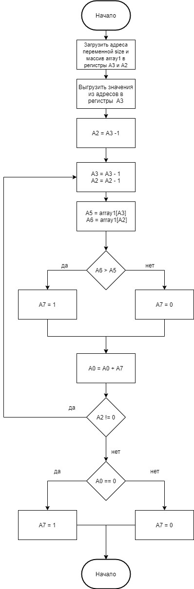
Создадим граф схему алгоритма:

Напишем код программы с комментариями:
.global _c_int00 ;точка входа
_c_int00:
.data ;секция данных
size .set 4 ;размер массива(>1)(препроцессорная константа)
array1: .byte 1,2,3,4 ;создаем массив 32 разрядных чисел

.text ;секция кода
MVK .S1 size,A3 ;загружаем колво элементов массива в A3
MVK .S1 0, A2
MVKL .S1 array1,A4 ;загружаем адрес массива1 в A4
MVKH .S1 array1,A4
NOP 2
SUB .L1 A3,1,A2 ; индекс следующего элемента массива

LOOP:
SUB .L1 A3, 1, A3 ;A2 := A2 - 1
SUB .L1 A2, 1, A2 ;A3 := A3 - 1
LDB .D1 *A4[A3], A5 ;загружаем текущий элемент в A5
LDB .D1 *A4[A2], A6 ;загружаем следующий элемент в A6
NOP 4 ;4х тактовая задержка загрузки
CMPGT .L1 A6, A5, A7 ;Если A6 > A5, то записать 1-> A7, иначе 0-> A7
ADD .L1 A0,A7,A0 ; А0 + А7
[A2] B .S1 LOOP ;переход если A2 <> 0
NOP 5

CMPEQ A0, 0, A7 ;если А0 == 0, то записать 1 -> А7 - массив упорядочен. Иначе записать 0 -> A7 - массив неупорядочен
NOP 5

Проверка массива, упорядоченного по возрастанию.
Массив: array1: .byte 1,2,3,4

Начальное состояние программы (все регистры пустые)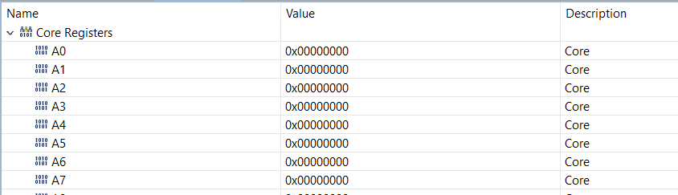

Записанные значения и адреса ячеек памяти в первые регистры
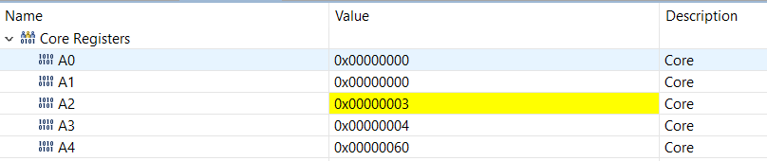

Уменьшаем значения индексов текущего(регистр А3) и следующего(регистр А2) элемента на 1
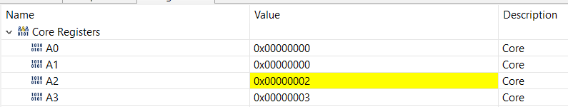

В регистр А5 записываем значение текущего элемента, в регистр А6 — следующего
array1[A3] = 4
array1[A2] = 3
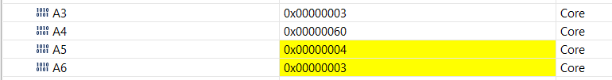

В регистр А7 запишем результат сравнения текущего и следующего элемента: если следующий элемент больше текущего, записываем 1 в А7 (элементы не упорядочены), если меньше — записываем 0 (элементы упорядочены)
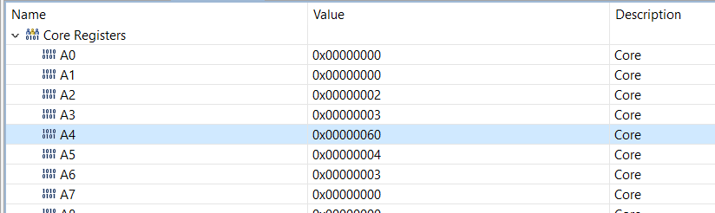
Суммируем значения из регистров А0 и А7, и записываем в А0
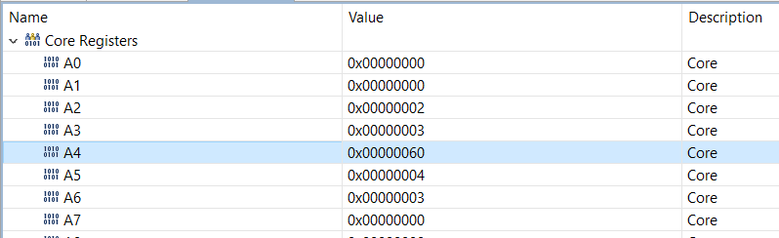

Пройдём по цикле ещё несколько раз, пока индекс следующего элемента в регистре А2 не станет равным нулю.
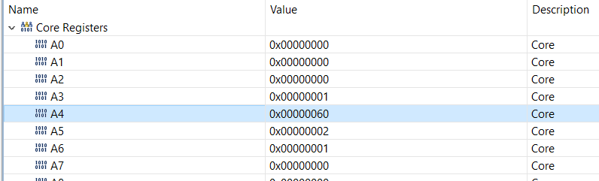

Проверим результат, полученный в ячейке А0: если А0 = 0, то записываем 1 в А7 — массив упорядочен, если А0 > 0, записываем 0 в А7 — массив не упорядочен
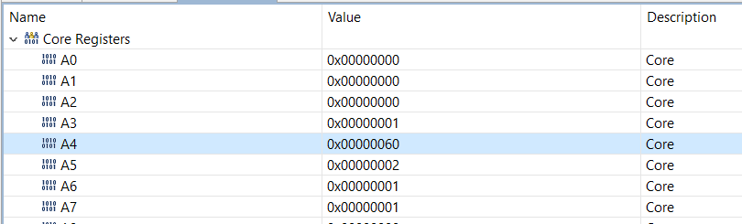

Результат: А7 = 1 => массив упорядочен
Вывод: в ходе лабораторной работы были получены основные навыки работы с таким низкоуровневым языком программирования как assembler, так же были изучены и применены на практике основные команды и директивы языка.

